Правительство Санкт-Петербурга
Комитет по науке и высшей школе
Санкт-Петербургское государственное бюджетное
профессиональное образовательное учреждение
«Политехнический колледж городского хозяйства»

ПРАКТИЧЕСКАЯ РАБОТА № 30
по учебной дисциплине
МДК.01.04 Системное программирование
Тема: Состояние процесса виртуальной памяти
Специальность: 09.02.07 Информационные системы и программирование

Группа____________ИП-22-3________________________

Студент___________Касымбеков Я.Г._______________________
_{Ф. И. О}

Оценка ______________________________

«__03__» _______05_______ 20_25__г.

Санкт-Петербург
2025 г

Листинг 30.1. Работа с видом файла
Код:
#include <windows.h>
#include <fstream>
#include<iostream>

using namespace std;
int main()
{
int a[10] = { 0, 1, 2, 3, 4, 5, 6, 7, 8, 9 };
wchar_t file_name[] = L"Demo.txt";
HANDLE hFile, hMapping; // дескрипторы файла и объекта отображения
int* ptr; // для указателя на массив
// открываем файл для вывода
ofstream out(file_name, ios::out | ios::binary);
if (!out)
{
cerr << "File constructor failed." << endl;
return 0;
}
// выводим исходный массив в файл и на консоль
cout << "Initial array: ";
for (int i = 0; i < 10; ++i)
{
out.write((char*)&a[i], sizeof(int));
cout << a[i] << ' ';
}
cout << endl;
// закрываем выходной файл
out.close();
// ----------------------------------------------------------------------
// открываем файл для отображения в память
hFile = CreateFile(file_name, GENERIC_READ | GENERIC_WRITE,
0, NULL, OPEN_EXISTING, FILE_ATTRIBUTE_NORMAL, NULL);
if (hFile == INVALID_HANDLE_VALUE)
{
cerr << "Create file failed." << endl;
return GetLastError();
}
// открываем объект, отображающий файл в память
hMapping = CreateFileMapping(
hFile, // дескриптор открытого файла
NULL, // атрибуты защиты по умолчанию
PAGE_READWRITE, // режим доступа
0, 0, // размер объекта отображения равен размеру файла
NULL); // имя не используем
if (!hMapping)
{
cerr << "Create file mapping failed." << endl;
return GetLastError();
}
// создаем вид файла
ptr = (int*)MapViewOfFile(
hMapping, // дескриптор объекта отображения
FILE_MAP_WRITE, // режим доступа к виду
0, 0, // отображаем файл с начала
0); // отображаем весь файл
// изменяем значения элементов массива
for (int i = 0; i < 10; ++i)
ptr[i] += 10;
// отменяем отображение файла в память
if (!UnmapViewOfFile(ptr))
{
cerr << "Unmap view of file failed." << endl;
return GetLastError();
}
// закрываем объект отображения файла в память
if (!CloseHandle(hMapping))
{
cerr << "Close file failed." << endl;
return GetLastError();
}
// закрываем файл
if (!CloseHandle(hFile))
{
cerr << "Close file failed." << endl;
return GetLastError();
}
// ----------------------------------------------------------------------
// открываем файл для ввода
ifstream in(file_name, ios::in | ios::binary);
if (!in)
{
cerr << "File constructor failed." << endl;
return 0;
}
// вводим финальный массив из файла и выводим на консоль
cout << "Final array: ";
for (int i = 0; i < 10; ++i)
{
in.read((char*)&a[i], sizeof(int));
cout << a[i] << ' ';
}
cout << endl;
// закрываем входной файл
in.close();
return 0;
}
Результат:
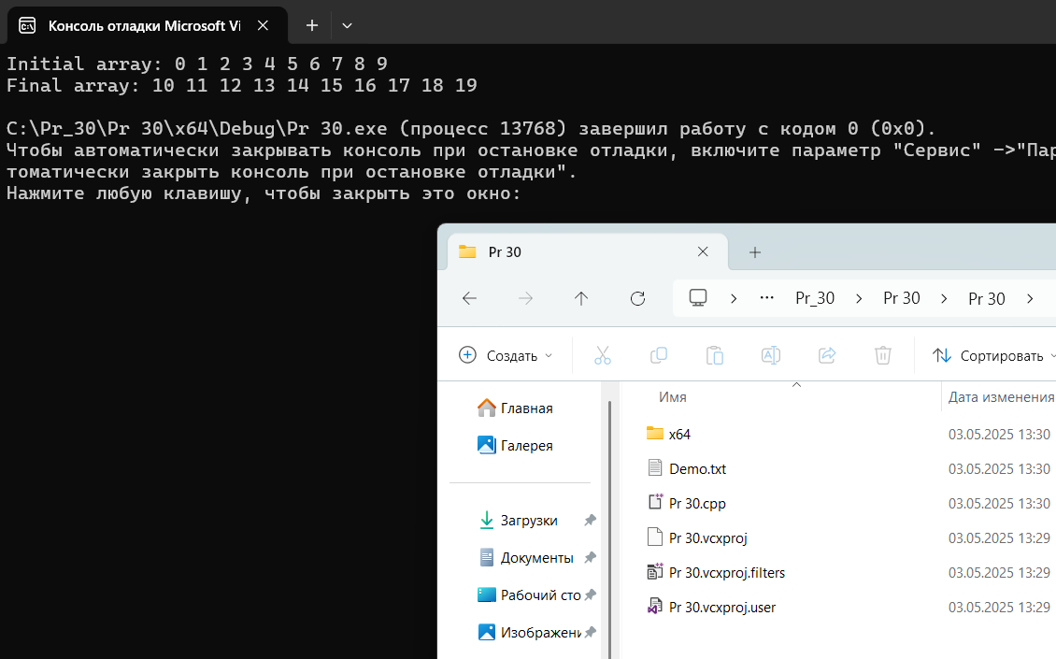

Вывод: В листинге 30.1 приведена программа, которая отображает файл в память. Предварительно создадим файл, который представляет собой массив целых чисел. После этого увеличим значения элементов этого массива на десять, используя вид файла. Затем выведем содержимое измененного файла на экран.

Листинг 30.2–30.3. Передача данных через отображаемый в память файл
Код:
30_2:
#include <windows.h>
#include <fstream>
#include <iostream>
using namespace std;
int main()
{
wchar_t MappingName[] = L"MappingName";
HANDLE hMapping; // дескриптор объекта, отображающего файл
int* ptr; // для указателя на массив
const int n = 10; // размерность массива
cout << "This is a parent process." << endl;
// открываем объект отображения файла в память
hMapping = CreateFileMapping(
INVALID_HANDLE_VALUE, // файл подкачки страниц
NULL, // атрибуты защиты по умолчанию
PAGE_READWRITE, // режим доступа: чтение и запись
0, // старшее слово = 0
n * sizeof(int), // младшее слово = длине массива
MappingName); // имя объекта отображения
if (!hMapping)
{
cerr << "Create file mapping failed." << endl;
return GetLastError();
}
// создаем вид файла
ptr = (int*)MapViewOfFile(
hMapping, // дескриптор объекта отображения
FILE_MAP_WRITE, // режим доступа к виду
0, 0, // отображаем файл с начала
0); // отображаем весь файл
// инициализируем массив и выводим его на консоль
cout << "Array: ";
for (int i = 0; i < n; ++i)
{
ptr[i] = i;
cout << ptr[i] << ' ';
}
cout << endl;
//----------------------------------------------------------------------
// создаем процесс, который будет читать данные из отображаемого
// в память файла
wchar_t lpszAppName[] = L"C:\\Pr_30\\Pr_30_3\\x64\\Debug\\Pr_30_3.exe";
STARTUPINFO si;
PROCESS_INFORMATION piApp;
ZeroMemory(&si, sizeof(STARTUPINFO));
si.cb = sizeof(STARTUPINFO);
// создаем новый консольный процесс
if (!CreateProcess(lpszAppName, NULL, NULL, NULL, FALSE,
CREATE_NEW_CONSOLE, NULL, NULL, &si, &piApp))
{
cerr << "Create process failed." << endl;
return GetLastError();
}
// ждем завершения созданного прцесса
WaitForSingleObject(piApp.hProcess, INFINITE);
// закрываем дескрипторы этого процесса в текущем процессе
CloseHandle(piApp.hThread);
CloseHandle(piApp.hProcess);
//----------------------------------------------------------------------
// отменяем отображение файла в память
if (!UnmapViewOfFile(ptr))
{
cerr << "Unmap view of file failed." << endl;
return GetLastError();
}
// закрываем объект отображения файла в память
if (!CloseHandle(hMapping))
{
cerr << "Close file failed." << endl;
return GetLastError();
}
// ждем команду на завершение процесса
char c;
cout << "Input any char to exit: ";
cin >> c;
return 0;
}
30_3:
#include <windows.h>
#include <fstream>
#include <iostream>
using namespace std;
int main()
{
wchar_t MappingName[] = L"MappingName";
HANDLE hMapping; // дескриптор объекта, отображающего файл
int* ptr; // для указателя на массив
const int n = 10; // размерность массива
cout << "This is a child process." << endl;
// открываем объект отображения файла в память
hMapping = CreateFileMapping(
INVALID_HANDLE_VALUE, // файл подкачки страниц
NULL, // атрибуты защиты по умолчанию
PAGE_READWRITE, // режим доступа: чтение и запись
0, // старшее слово = 0
n * sizeof(int), // младшее слово = длине массива
MappingName); // имя объекта отображения
if (!hMapping)
{
cerr << "Create file mapping failed." << endl;
return GetLastError();
}
// создаем вид файла
ptr = (int*)MapViewOfFile(
hMapping, // дескриптор объекта отображения
FILE_MAP_WRITE, // режим доступа к виду
0, 0, // отображаем файл с начала
0); // отображаем весь файл
// выводим массив из вида на консоль
cout << "Array: ";
for (int i = 0; i < n; ++i)
cout << ptr[i] << ' ';
cout << endl;
// отменяем отображение файла в память
if (!UnmapViewOfFile(ptr))
{
cerr << "Unmap view of file failed." << endl;
return GetLastError();
}
// закрываем объект отображения файла в память
if (!CloseHandle(hMapping))
{
cerr << "Close file failed." << endl;
return GetLastError();
}
// ждем команду на завершение процесса
char c;
cout << "Input any char to exit: ";
cin >> c;
return 0;
}
Результат:

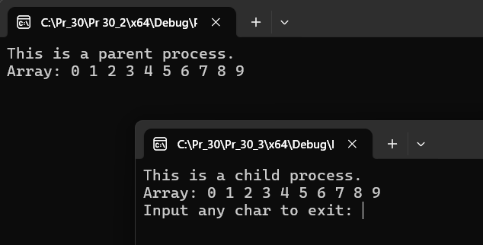

Вывод: В программах из листингов 30.2, 30.3 показывается, как передать данные другому процессу через файл подкачки страниц. Первая программа создает объект, отображающий файл подкачки, а затем записывает в вид файла подкачки массив целых чисел. После этого она запускает вторую программу, которая будет читать созданный массив, через отображаемый в память файл, используя тот же объект, отображающий файл в память. Отметим, что для обращения к одному и тому же объекту, отображающему файл, используется имя этого объекта.
Листинг 30.4–30.5. Сброс вида в файл на диске
Код:
30_4:
#include <windows.h>
#include <fstream>
#include <iostream>
using namespace std;
int main()
{
int a[10] = { 0, 1, 2, 3, 4, 5, 6, 7, 8, 9 };
wchar_t file_name[] = L"С:\\Pr_30\\Demo.txt";
wchar_t mapping_name[] = L"MappingName";
HANDLE hFile, hMapping; // дескрипторы файла и объекта отображения
int* ptr; // для указателя на массив
// открываем файл для вывода
ofstream out(file_name, ios::out | ios::binary);
if (!out)
{
cerr << "File constructor failed." << endl;
return 0;
}
// выводим исходный массив в файл и на консоль
cout << "Initial array: ";
for (int i = 0; i < 10; ++i)
{
out.write((char*)&a[i], sizeof(int));
cout << a[i] << ' ';
}
cout << endl;
// закрываем выходной файл
out.close();
//----------------------------------------------------------------------
// открываем файл для отображения в память
hFile = CreateFile(file_name, GENERIC_READ | GENERIC_WRITE,
FILE_SHARE_READ | FILE_SHARE_WRITE,
NULL, OPEN_EXISTING, FILE_ATTRIBUTE_NORMAL, NULL);
if (hFile == INVALID_HANDLE_VALUE)
{
cerr << "Create file failed." << endl;
return GetLastError();
}
// открываем объект, отображающий файл в память
hMapping = CreateFileMapping(
hFile, // дескриптор открытого файла
NULL, // атрибуты защиты по умолчанию
PAGE_READWRITE, // режим доступа
0, 0, // размер объекта отображения равен размеру файла
mapping_name); // имя объекта отображения
if (!hMapping)
{
cerr << "Create file mapping failed." << endl;
return GetLastError();
}
// создаем вид файла
ptr = (int*)MapViewOfFile(
hMapping, // дескриптор объекта отображения
FILE_MAP_WRITE, // режим доступа к виду
0, 0, // отображаем файл с начала
0); // отображаем весь файл
// изменяем значения элементов массива
for (int i = 0; i < 10; ++i)
ptr[i] += 10;
// сбрасываем весь вид на диск
if (!FlushViewOfFile(ptr, 0))
{
cerr << "Flush view of file failed." << endl;
return GetLastError();
}
//----------------------------------------------------------------------
// создаем процесс, который будет читать данные из отображаемого
// в память файла
wchar_t lpszAppName[] = L"C:\\Pr_30\\30_5\\x64\\Debug\\30_5.exe";
STARTUPINFO si;
PROCESS_INFORMATION piApp;
ZeroMemory(&si, sizeof(STARTUPINFO));
si.cb = sizeof(STARTUPINFO);
// создаем новый консольный процесс
if (!CreateProcess(lpszAppName, NULL, NULL, NULL, FALSE,
CREATE_NEW_CONSOLE, NULL, NULL, &si, &piApp))
{
cerr << "Create process failed." << endl;
return GetLastError();
}
// ждем завершения созданного прцесса
WaitForSingleObject(piApp.hProcess, INFINITE);
// закрываем дескрипторы этого процесса в текущем процессе
CloseHandle(piApp.hThread);
CloseHandle(piApp.hProcess);
//----------------------------------------------------------------------
// отменяем отображение файла в память
if (!UnmapViewOfFile(ptr))
{
cerr << "Unmap view of file failed." << endl;
return GetLastError();
}
// закрываем объкт отображения файла в память
if (!CloseHandle(hMapping))
{
cerr << "Close file failed." << endl;
return GetLastError();
}
// закрываем файл
if (!CloseHandle(hFile))
{
cerr << "Close file failed." << endl;
return GetLastError();
}
// ждем команду на завершение процесса
char c;
cout << "Input any char to exit: ";
cin >> c;
return 0;
}
30_5:
#include <windows.h>
#include <fstream>
#include <iostream>
using namespace std;
int main()
{
wchar_t file_name[] = L"C:\\Pr_30\\Demo.txt";
int a[10];
// открываем файл для ввода
ifstream in(file_name, ios::in | ios::binary);
if (!in)
{
cerr << "File constructor failed." << endl;
return 0;
}
// вводим финальный массив из файла и выводим на консоль
cout << "Final array: ";
for (int i = 0; i < 10; ++i)
{
in.read((char*)&a[i], sizeof(int));
cout << a[i] << ' ';
}
cout << endl;
// закрываем входной файл
in.close();
// ждем команду на завершение процесса
char c;
cout << "Input any char to exit: ";
cin >> c;
return 0;
}
Результат:
Создает файл и читает его
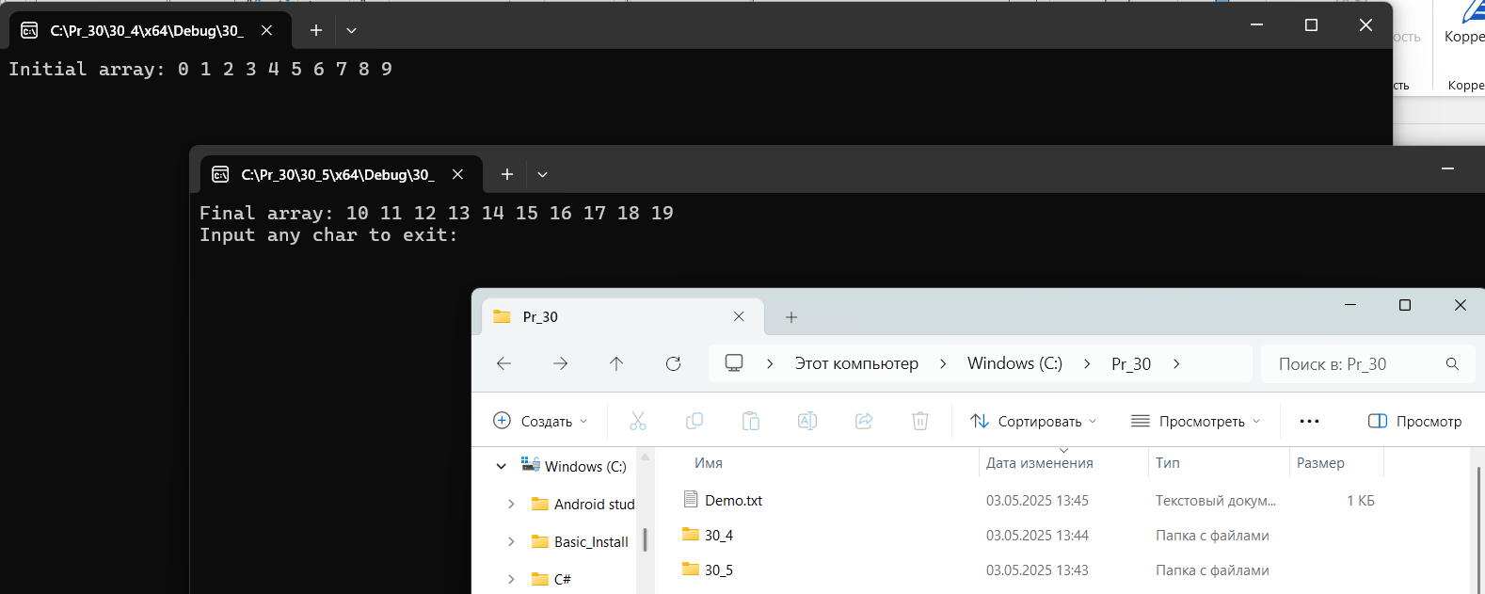
Вывод: В листингах 30.4, 30.5, приведены две программы, которые иллюстрируют использование функции FlushViewOfFile. Первая программа создает файл, затем отображает его в память и изменяет его содержимое. После этого запускается вторая программа, которая читает содержимое отображенного в память файла. Чтобы вторая программа прочитала измененный файл, вид перед ее запуском сбрасывается на диск при помощи вызова функции FlushViewOfFile.

